新教务教师操作手册

角色切换、设置默认角色
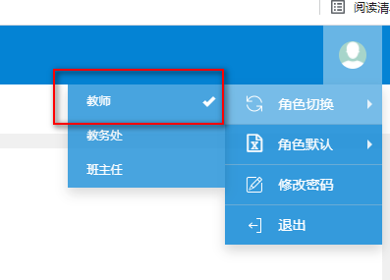

【申请】——【调停课申请】
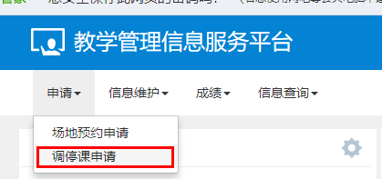
进去之后可以看到当前学期在自己教学班名单下面的教学任务【教学班列表】，以及已经申请调停课的记录【申请结果列表】。
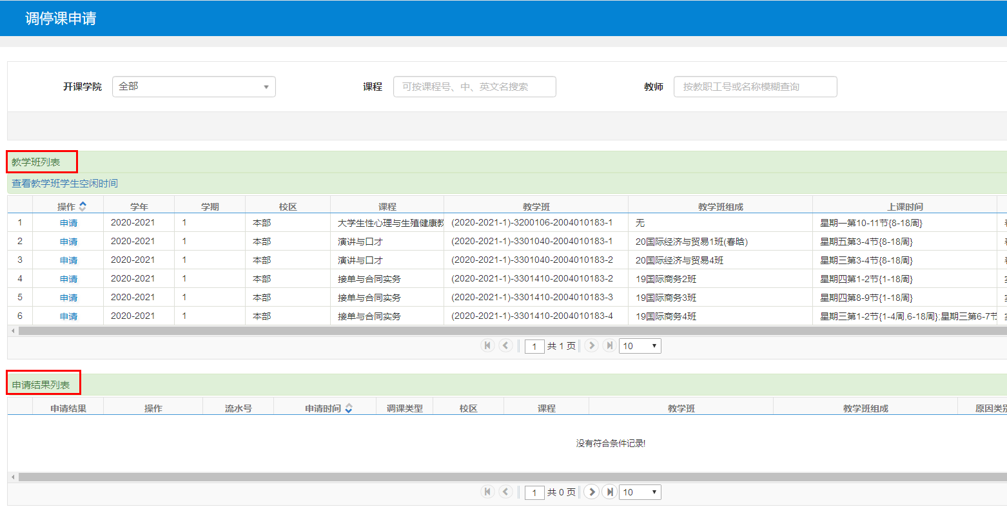
在【教学班列表】里，选择需要调停课的教学班，点击“申请”，选择相应的“调动类别”以及“变动信息”
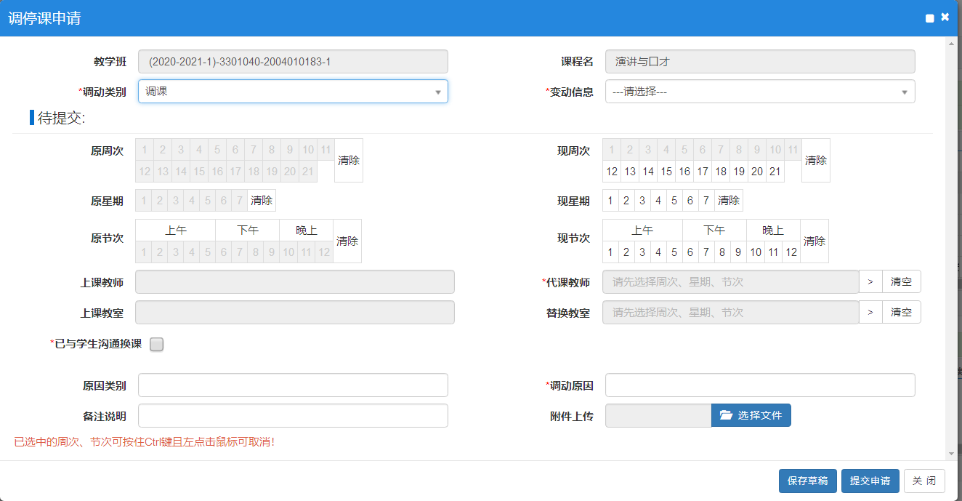
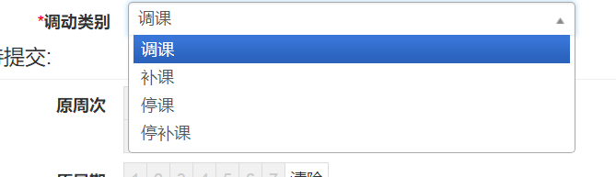
调课：可以调整教学任务的授课时间、地点、教师。
停课：对待完成的教学任务的某一时段进行停课。
停补课：对已经审核通过的停课记录进行补课。需要有停课记录且通过审核。
补课：增加一个上课时间、教师、地点。

调课（可以调整教学任务的授课时间、地点、教师）
注：调课只能在教师上课之前进行提交，即教师只能选择还未开始的上课时间。
红色*栏目为必填项目。
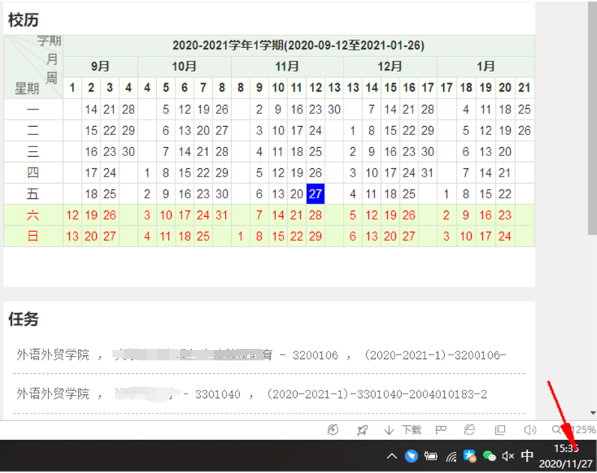
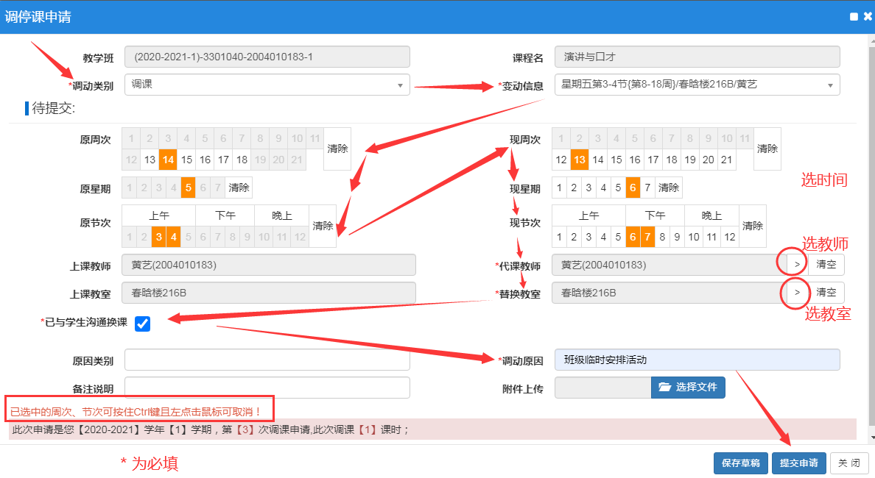
如图，调课的教学任务是8-18周星期五的三四节，当前调课日期为2020-11-27的下午15点，已经结束了12周的课程，所以，“原周次”只能选择13周至18周。
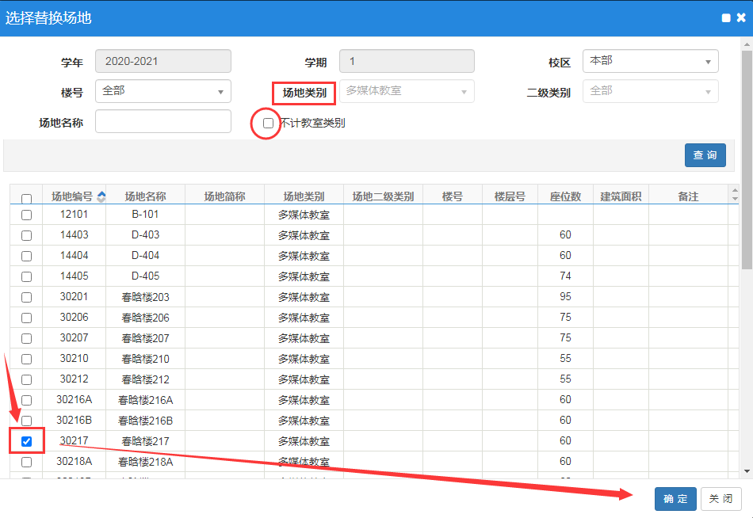
从可用教室中选择授课地点。
设置好调课方案后，勾选“已与学生沟通换课”，点击“提交申请”即完成调课申请。
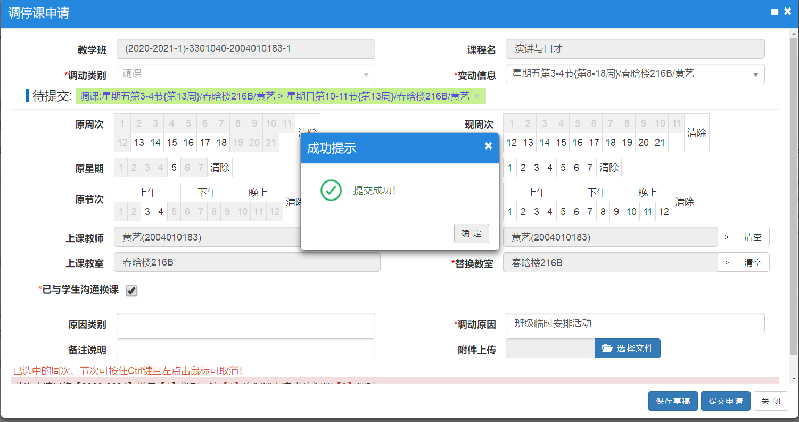
在【申请结果列表】里能看到调课申请记录以及流程。
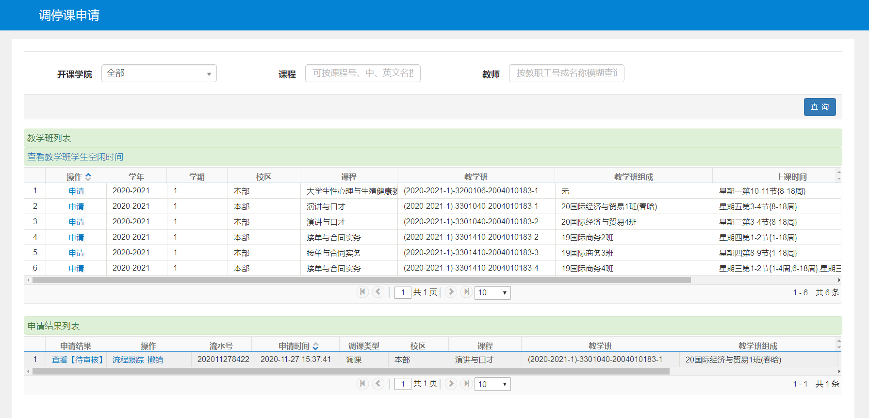
点击“流程跟踪”即可看到目前流程所在环节。
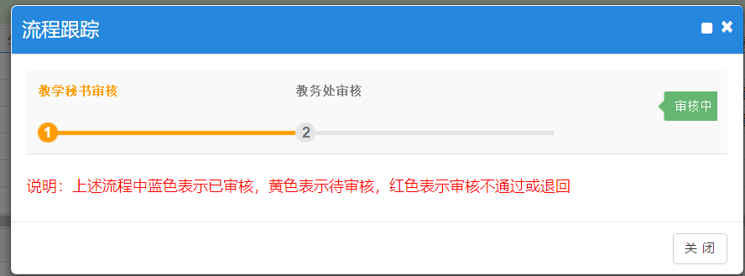
如果流程还未开始审批，则可以点击“撤销”，取消这次调课。

停课（对待完成的教学任务的某一时段进行停课）
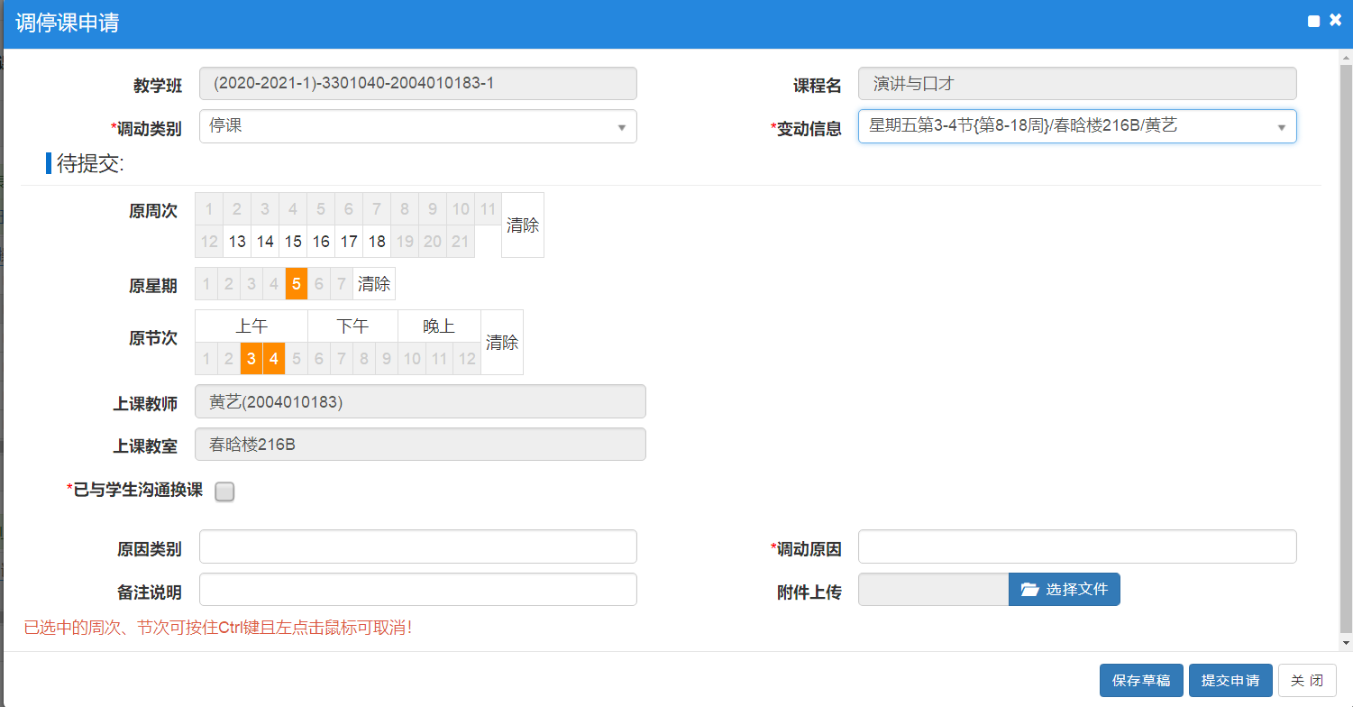

停补课（对已经审核通过的停课记录进行补课。需要有停课记录且通过审核。）
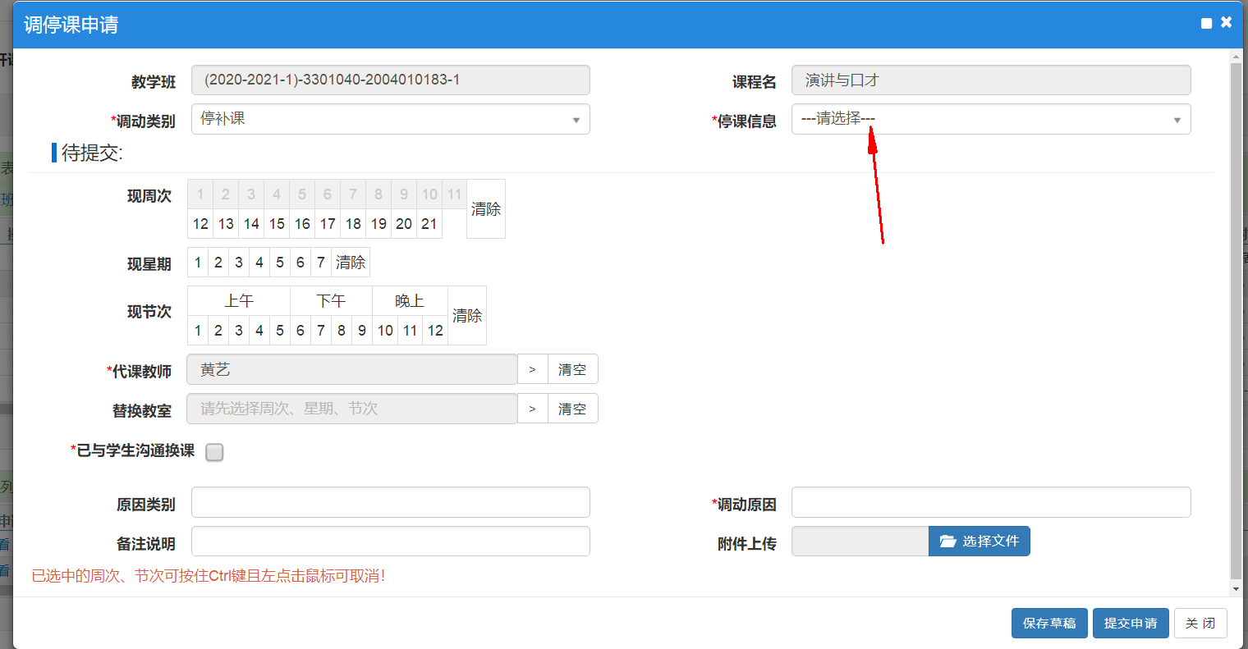

补课（增加一个上课时间、教师、地点）
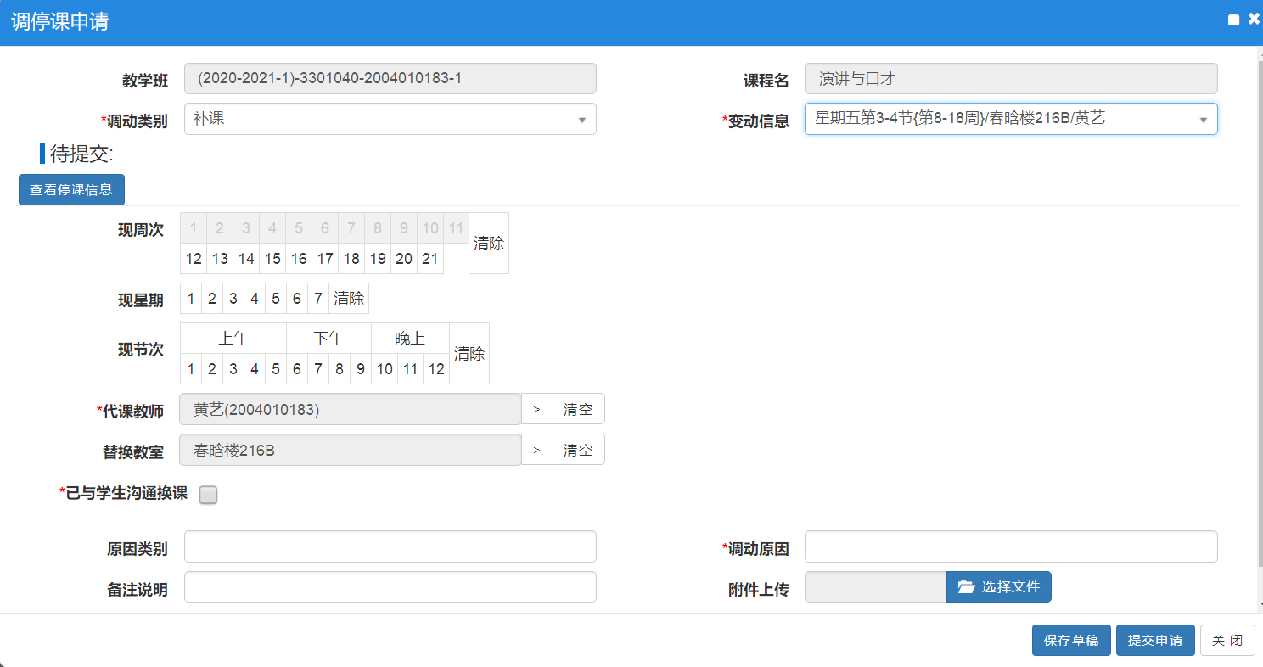

成绩

成绩录入

【成绩】——成绩录入【教师】
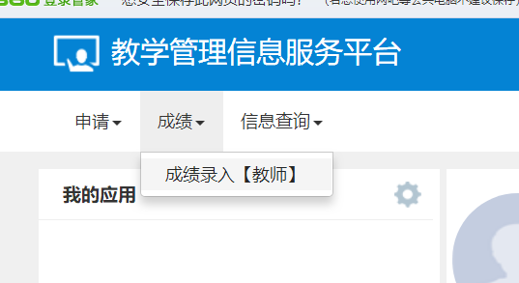
点开之后可以看到教师个人需要录入成绩的教学班，以及选中教学班的录入时间情况。
选中一条“录入”状态或者“保存”状态的教学班（选中后该记录背景为灰色），点击“确定”。

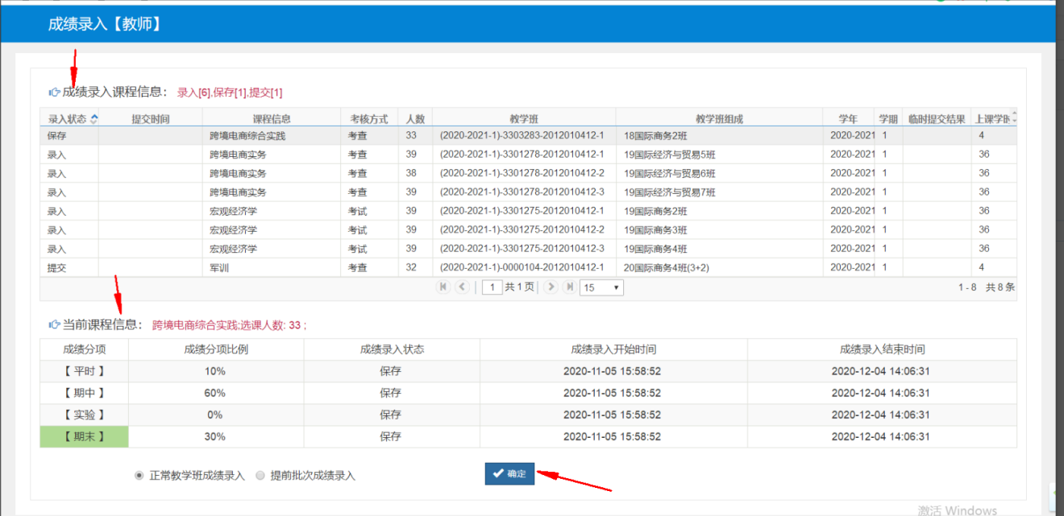
进去之后就能看到这个教学班下面的学生。
然后按照实际情况录入成绩。
如果有需要切换比例的，可以点击左侧，展开成绩分项情况，进行调整成绩分项比例。
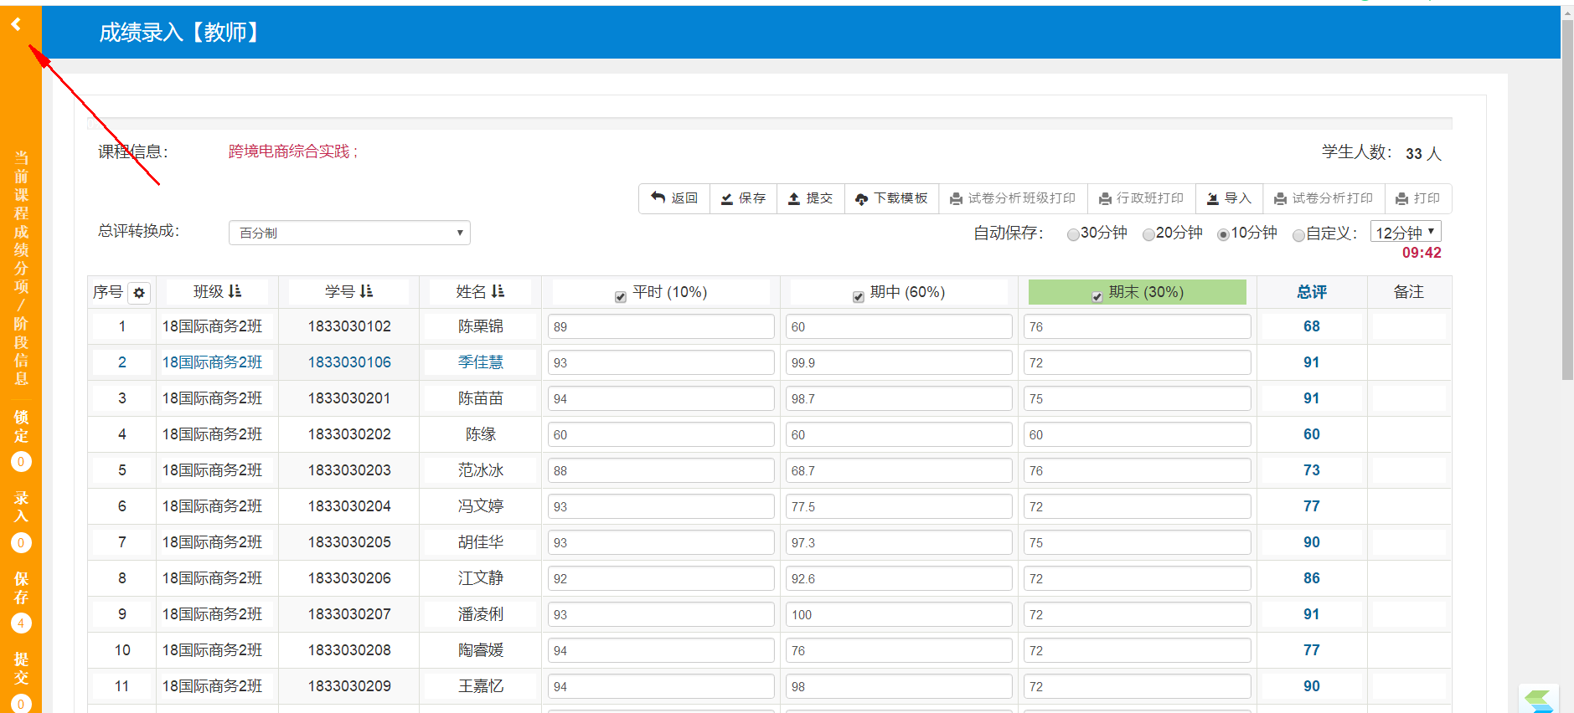
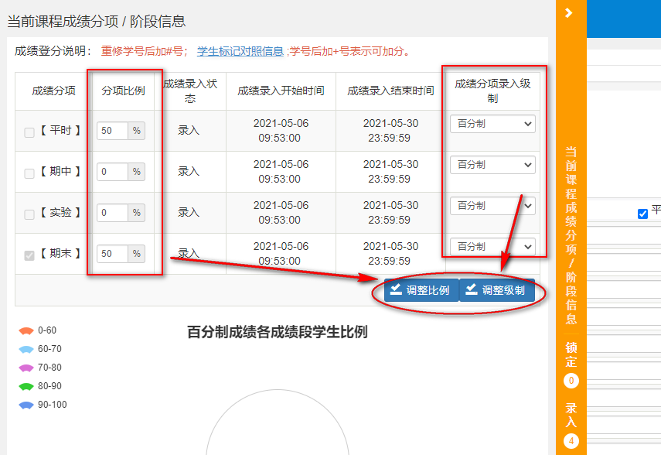

注：成绩比例总和为100。
全部成绩录入好之后 ，点击“提交”，成绩录入完成。
或者可以通过在下载的成绩录入模板中录入成绩，进行成绩导入。
注：在下载的模板中录入成绩，不要修改除成绩以外的信息，不要做排序。
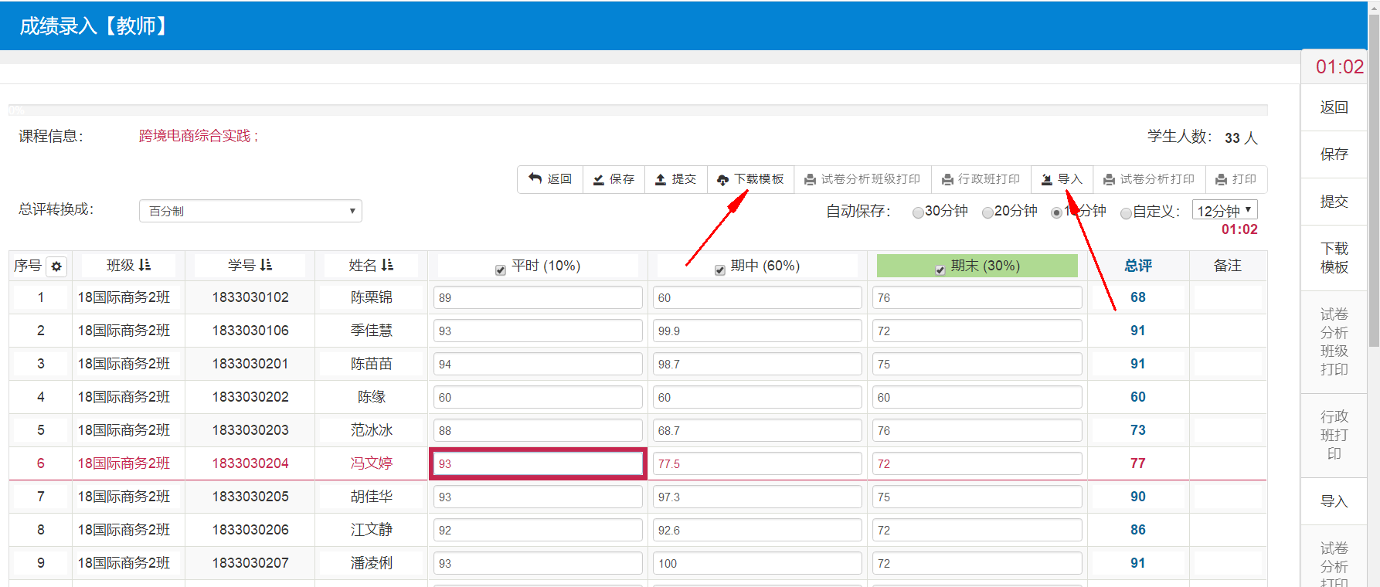
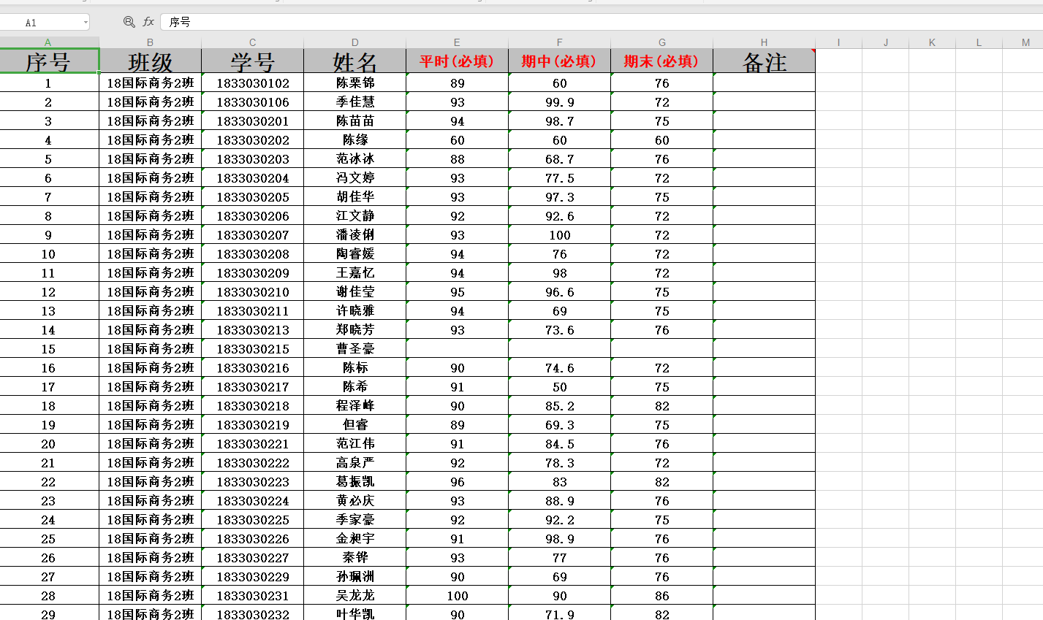
在模板中维护好成绩后，点击导入，然后保存提交。
成绩模板从系统里面导出后，请各位老师务必不要去改模板里面的内容，包括表头、序号、姓名、班级、学号等等，仅在表格内对应位置填入相应成绩即可。
注：保存后，成绩还可以修改；提交后，成绩无法修改。

成绩修改【教师】
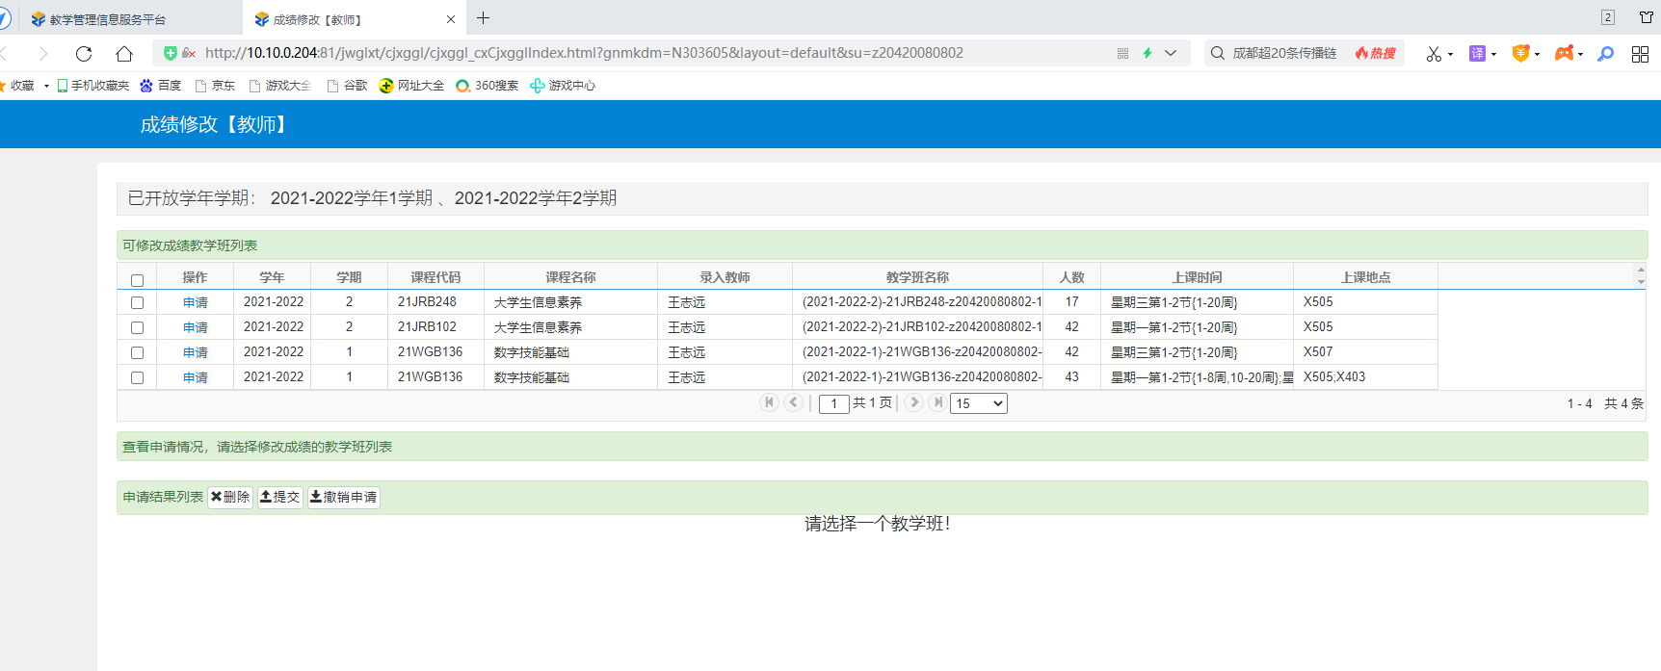
在已开放修改学年学期下，找到需要修改成绩的教学班，点击“申请”
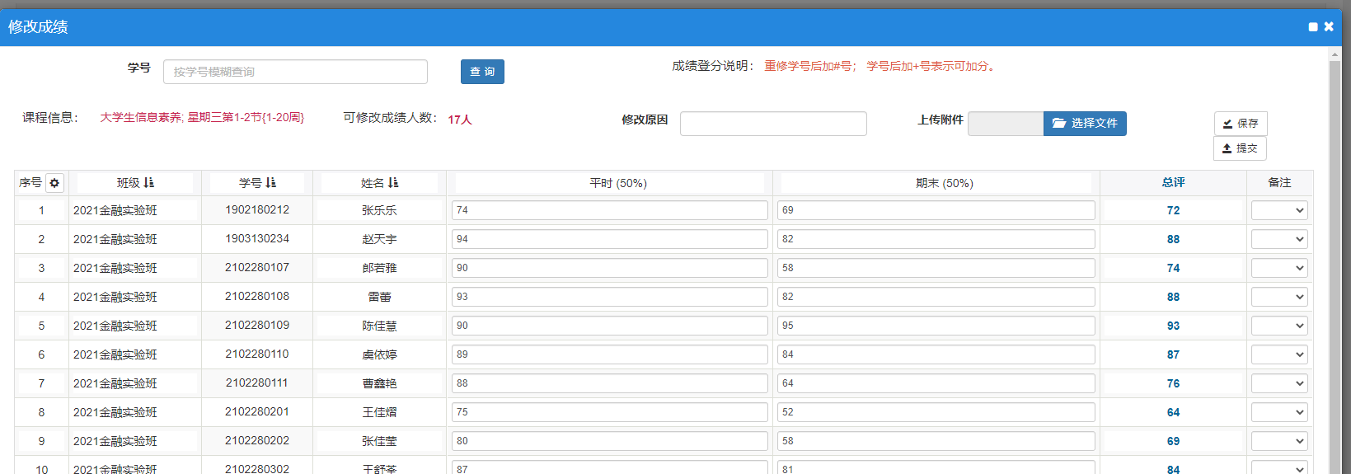

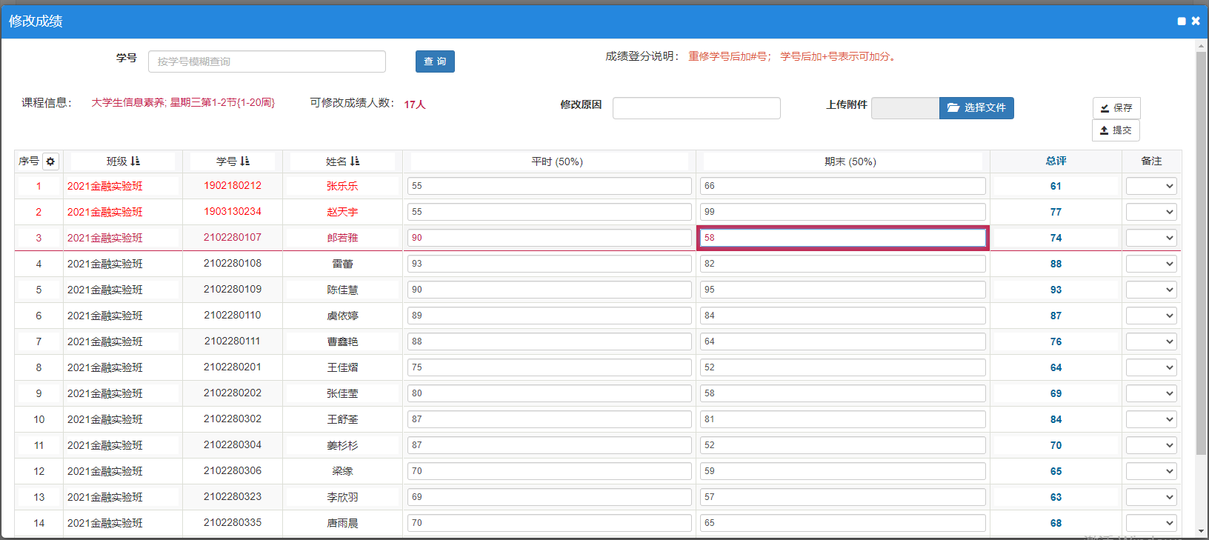
成绩修改按照原来的比例进行修改，然后保存提交，已经进行修改过的成绩，会有红底标识。

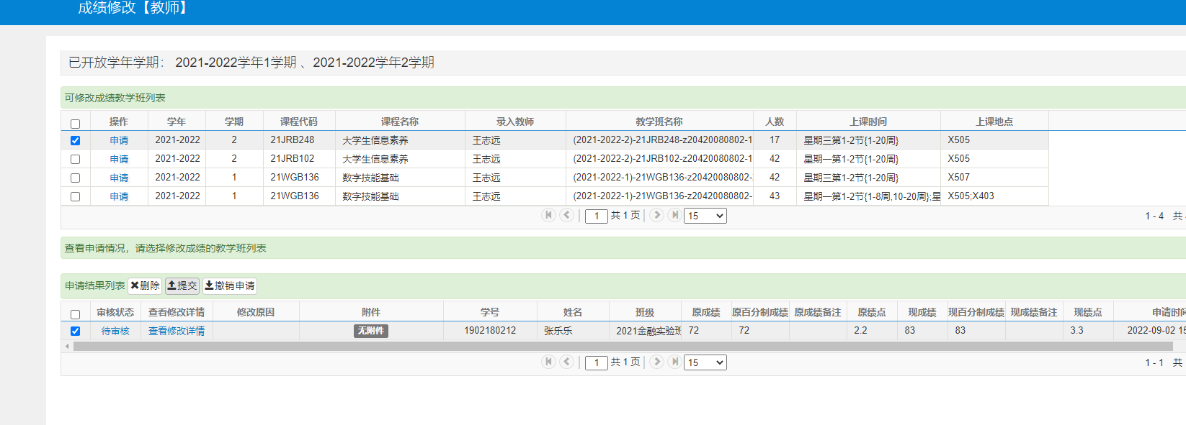
提交后，可以看到审核流程。

信息查询

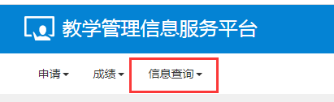
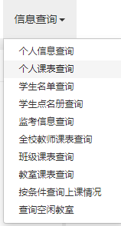
个人信息查询、个人课表查询、学生名单查询、学生点名册查询、教学班成绩查询等。

